Receitas de bolo para GMT
Nesta página voce encontra uma série de receitas para scripts do GMT. Voce pode escolher o que mais se adapta a sua necessidade, baixar o script fornecido e modifica-lo para a sua necessidade.

Como utilizar os scripts
Cada script listado pode ser descarregado e executado. Lembre-se, antes de executar qualquer script abre ele em um editor de texto e confira o que ele vai fazer para evitar problemas.
Para executar um dos scripts listados neste site, baixe ele para a sua área, mude a permissão dele para executável e chame ele utilizando a sintaxe “./”:
% chmod 755 script.sh
% ./script.sh
Uma opção é chamar o script utilizando o interpretador de comandos. No caso de script para bash/sh:
% bash script.sh
ou para script escritos em linguagem c-shell (CSH)
% csh script.csh

Script disponíveis

Mapa básico (Bordas + Limites de continentes)
Exemplo básico de como fazer um mapa com continentes/oceano e opcionalmente representar um conjunto de pontos dados pelas suas coordeandas longitude e latitude como símbolos no mapa [Baixar o Script].
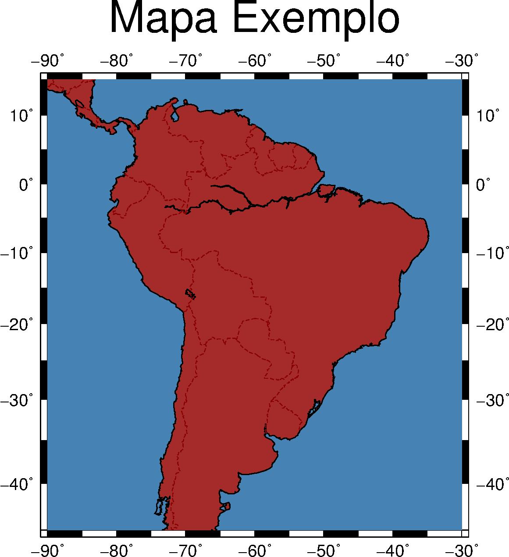

Escala de ângulos considerando o Exagero vertical
Neste exemplo mostramos como colocar dentro do seu perfil uma escala de ângulos quando existe um exagero horizontal na seção [Baixar o Script].


